Week 1 ; Dag 4

Proef 4; “Spiritus als vloeistofvuur”

Tot nu toe hebben we steeds vaste stoffen verbrand. Sommige vloeistoffen kunnen ook branden, zoals alcohol en benzine.
Spiritus is een soort alcohol die “gedenatureerd” is. (=onnatuurlijk gemaakt). Er wordt een blauwe kleur en een vieze smaak aan toegevoegd, zodat men het niet zo gauw zal gaan drinken. Mensen kunnen aan alcohol verslaafd raken. Spiritus is namelijk heel goedkoop in vergelijking met bijv. jenever. Spiritus wordt o.a. gebruikt om dingen te ontvetten. Vet lost op in alcohol.

► Benodigdheden:
- Spiritus (= gedenatureerde alcohol).
- Een grote ijzeren bak
- Lucifers

► Waarneming:
Wij goten de spiritus in een grote cirkel in de bak en staken die aan. De vlammen gingen razend snel rond – als een “lopend vuurtje.” Binnen korte tijd brandde de hele kring. De vlammen waren van onderen blauw-paars en van boven oranje-geel. Er kwam veel hitte van af.
Door de bak zachtjes te bewegen, konden we het vuur “schenken”. Het was een kabbelend vuur, wat past bij een vloeistof.

► Conclusie:
Spiritus is een uiterst brandbare vloeistof. Spiritus is dus ook een goed voorbeeld van een vloeistof die kan branden (evenals de spijs-olie van proef 3)

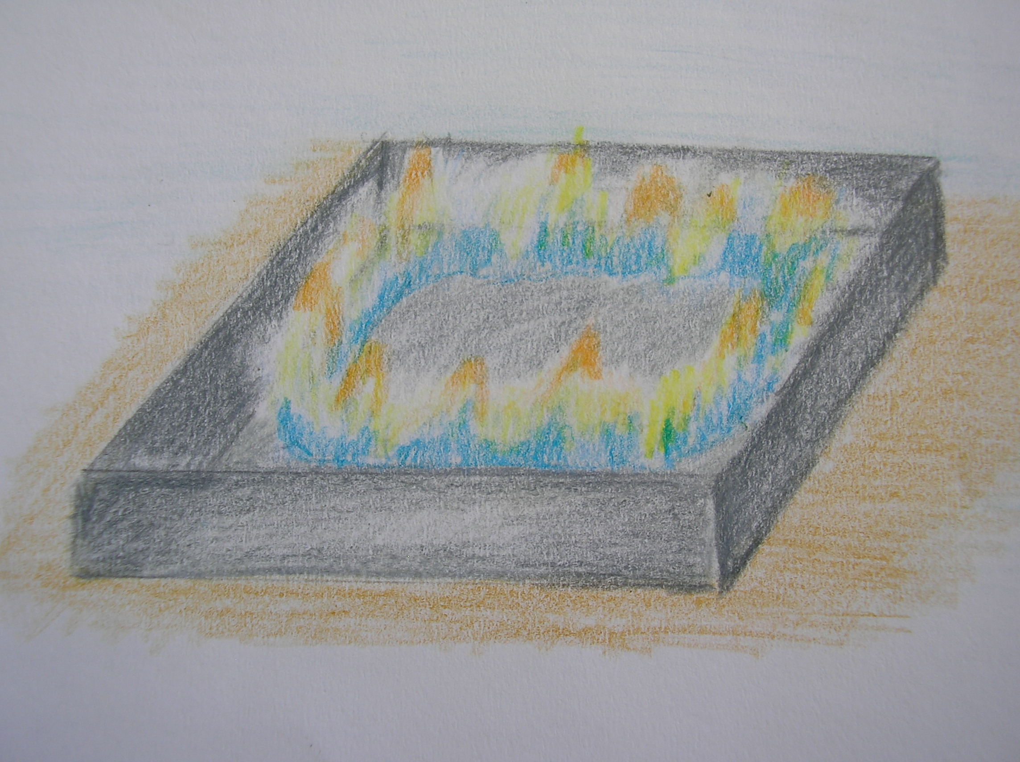
Spiritus in bak (getekend door een leerling!)

Proef 5: Spiritus verhitten in kolf met “ schoorsteen”

► Benodigdheden:
- Statief met dubbelklem
- glazen kolf met doorboorde kurk, met daarin een glazen buisje als “schoorsteen”
- In de kolf een bodempje spiritus
- lucifers, gasbrander. (zie tek.)

► Waarneming:
Kort nadat het gas aangestoken was, ging de spiritus borrelen. Dus kookte die. Er werd een lucifer hoog boven de schoorsteenbuis gehouden. Ineens ontstond een hoge vlam die je kon horen loeien. De vlam zweefde flink hoog boven de buis. De kleur was van onderen blauw en van boven geel. Toen we het gas uitdeden, zakte de vlam naar beneden en “landde”op de schoorsteen-buis.

► Conclusie:
De spiritus zelf brandt niet, maar het is de damp die brandt!

Opmerkingen:
1. We zagen dat in het begin het glas besloeg. Dat betekent, dat uit damp hele kleine druppeltjes gevormd worden. Dit verschijnsel heet condensatie.

► Condensatie is het neerslaan van kleine druppeltjes uit damp ◄ (leren!)

Maar naarmate het glas warmer werd, hield het beslaan op. Dat klopt. Het gebeurt alleen als het oppervlak koud is. (Je ziet het ook, als je adem op een koude spiegel of op een koud raam komt!)

2. Waarom kruipt de vlam niet in de schoorsteenbuis, zodat de spiritus in de rondbodemkolf vlam vat? Dat zou verschrikkelijk gevaarlijk zijn!
Dat gebeurt niet, als we een tijd lang damp uit de schoorsteenbuis laten ontwijken. Die damp neemt de lucht uit de glazen kolf mee omhoog en naar buiten. Zolang de spiritus maar kookt en er damp opstijgt, kan de vlam er niet in!

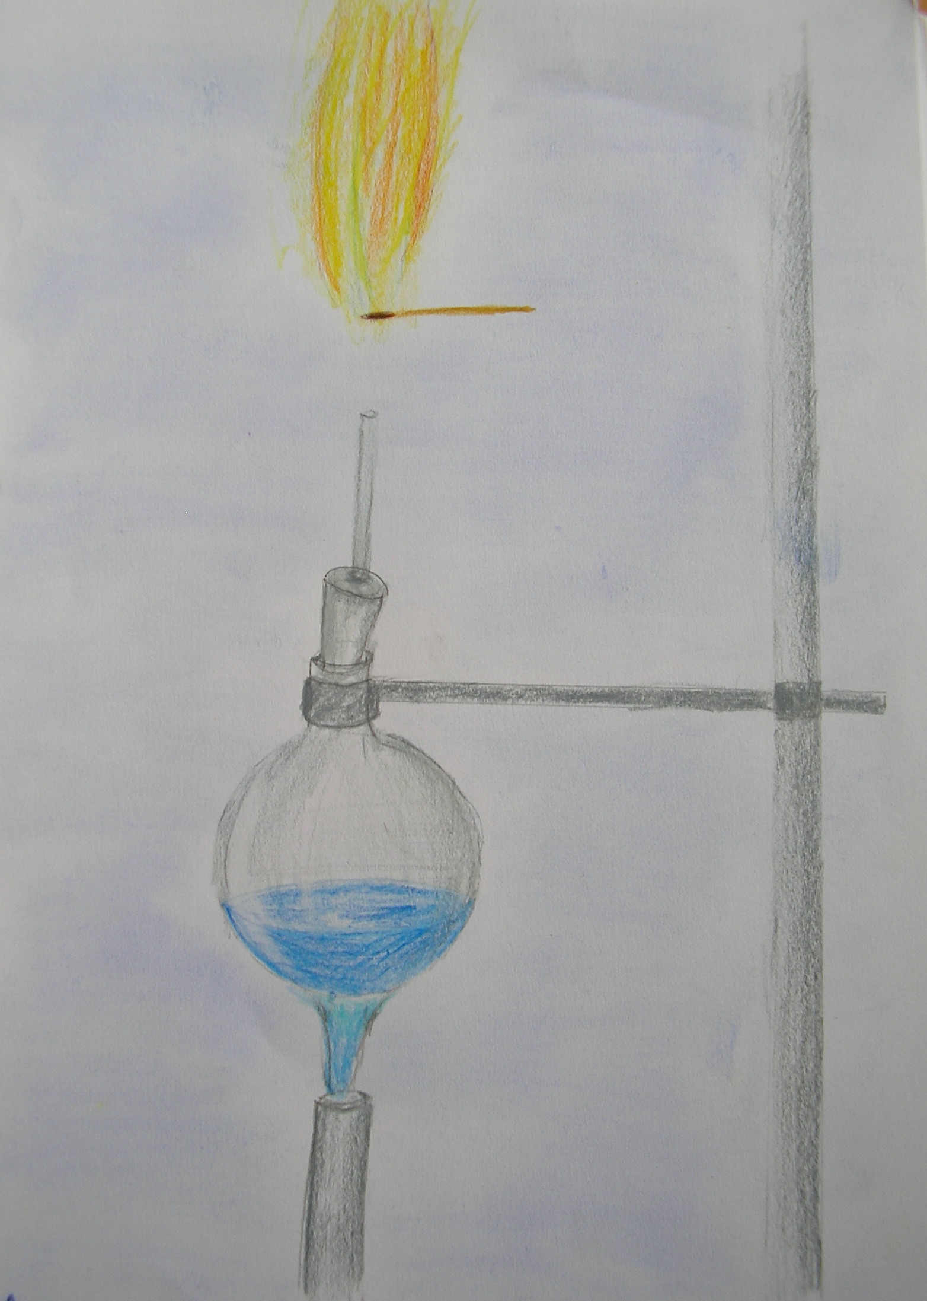
Proef 5. Spiritus verhitten in een kolf met glazen “schoorsteen”,
getekend door een leerling.

Voor wie niet de mogelijkheid heeft deze proeven in de klas te doen – of wie spiritus-proeven te gevaarlijk vindt - heb ik er korte video’s van gemaakt. Hier onder staan de links naar Youtube:

Proef 4: https://youtu.be/zJBjMSAg_dI

Proef 5: https://youtu.be/uDKXTaZEs9I

